**Отчёт**

**о проделанной работе по профилактике детского дорожно – транспортного травматизма в МБОУ «СОШ с.Пролетарское» за январь месяц 2020г.**

**Цель проведения:**

1.Предупреждение детского дорожно – транспортного травматизма.

2.Обучение учащихся правилам безопасности и правилам уличного движения пешеходов.

**Ответственные:**

Зам.директора по ВР Хаджиева П.А-А.

Зам.директора по ОБЖ Ахмедова Х.И.

Кл.рук – ли 1-11 кл.

Согласно плану по профилактике детского дорожно-транспортного травматизма в МБОУ «СОШ с.Пролетарское» в ноябре месяце 2019 года, с 1 по 11 классы проведены беседы, классные часы:

**- 1-е классы – «Что такое проезжая часть дороги»:**

Кл.руководители познакомили учащихся с новыми терминами, закрепили правила движения по тротуару, пешеходной дорожке, обочине. Акцентировали внимание на то, чем опасны двор и внутриквартальные проезды, для чего устанавливают предупредительные знаки.

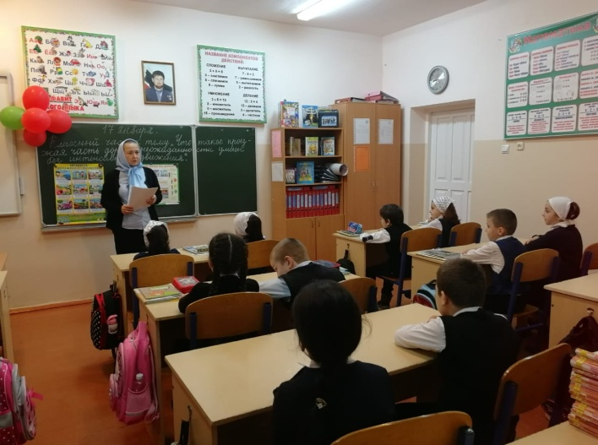 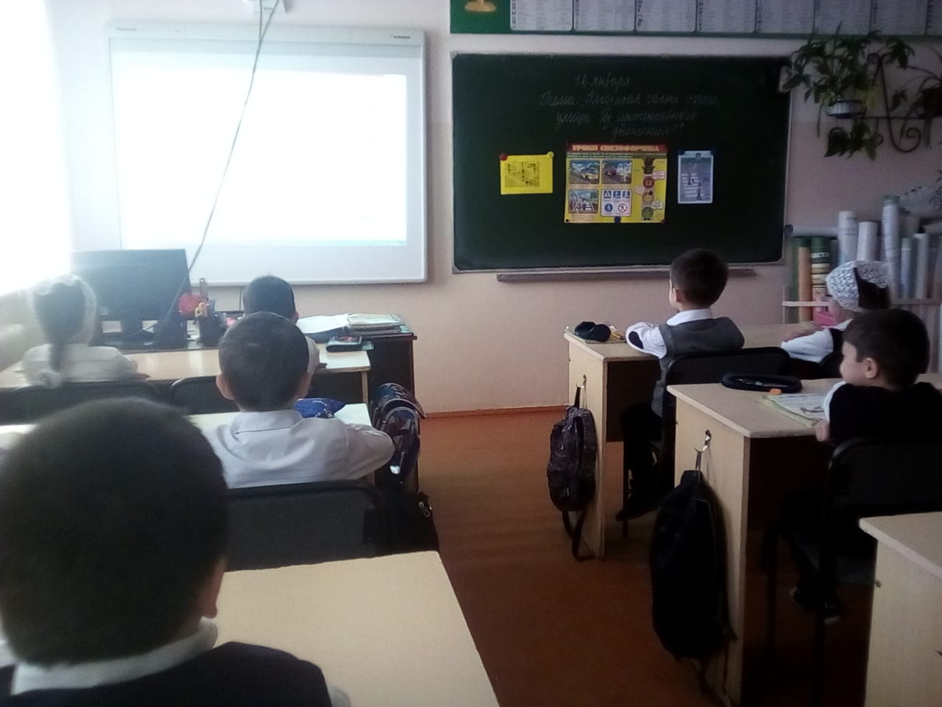

**- 2-е классы – «Правила безопасного перехода дорог. Что нам помогает соблюдать безопасность на улицах и дорогах»:**

Учащиеся повторили правила для пешеходов. Была проведена викторина «Светофорик». Дети рассказали о безопасном маршруте «ДОМ.ШКОЛА.ДОМ.»

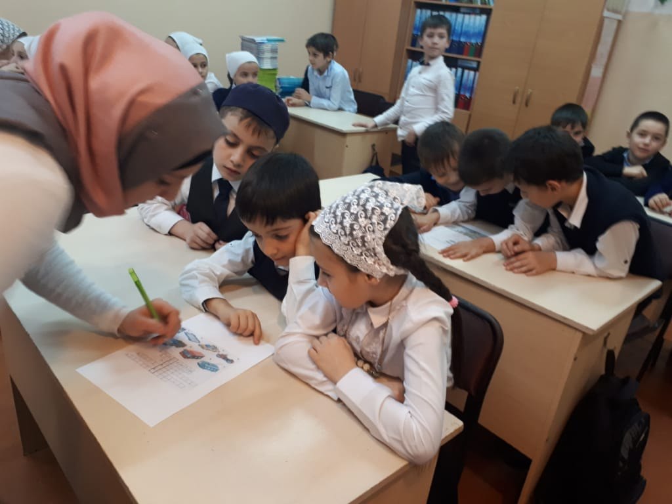 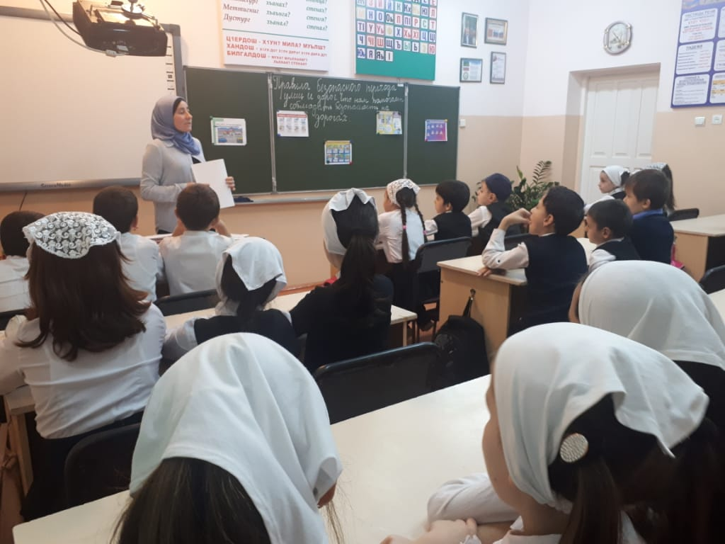

**- 3-е классы – «Что помогает соблюдать безопасность на улицах города и дорогах»:**

Обобщили знания по правилам дорожного движения в игровой форме. Повторили, что на дорогах надо быть внимательными и строго соблюдать правила. Повторили дорожные знаки, правила перехода дорог, правила для велосипедистов. В конце занятия проведена викторина «Мой друг на дороге – дорожный знак».

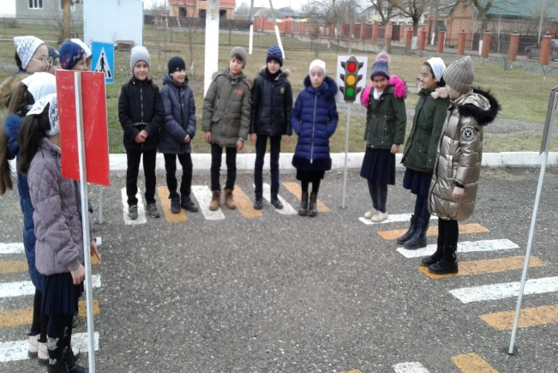 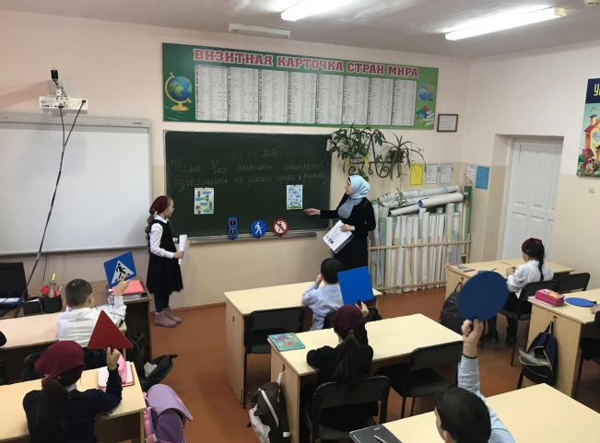

**- 4-е классы – «Железнодорожный переход»:**

В ходе беседы классные руководители объяснили, что такое железнодорожный переезд, что он требует к себе повышенного внимания. Учащимся была показана презентация «Железнодорожный переезд». Здесь внимание акцентировалось какие существуют знаки на железнодорожных переездах, какие опасности поджидают на железных дорогах, какие аварии могут произойти при несоблюдении правил дорожного движения.

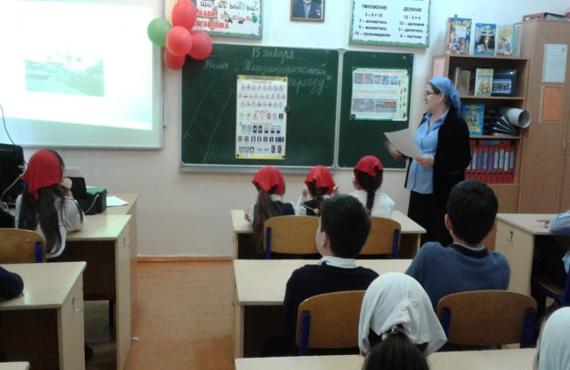 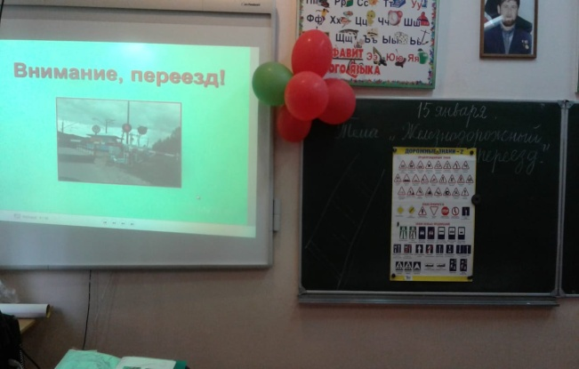

**- 5-е классы – «Элементы улиц и дорог»:**

С учащимися повторили знания по безопасности дорожного движения, познакомили с элементами дорог: проезжая часть, тротуар, обочина, кювет.

Среди учащихся 5а и 5б класса проведена викторина по ПДД - Что? Где? Когда? Учащиеся 5а класса показали хорошие знания.

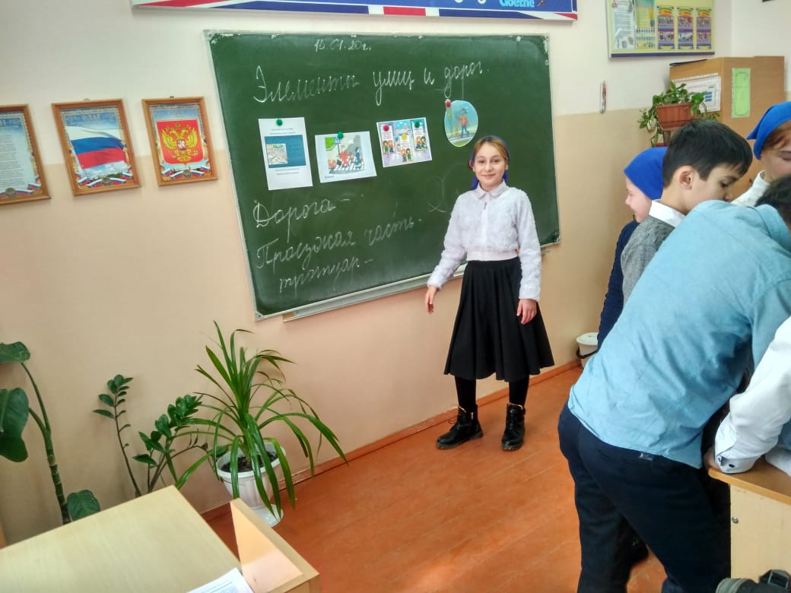 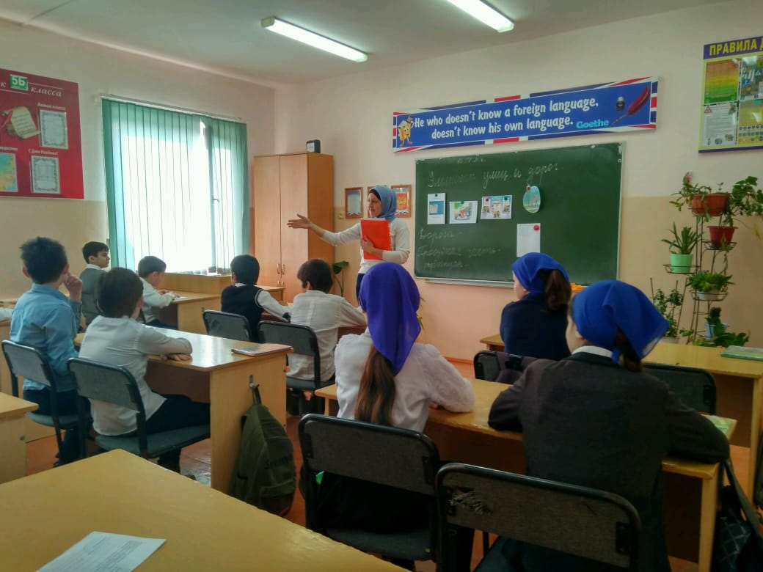

**- 6-й класс – «Знаки для пешеходов и для водителей»:**

Классный руководитель начала свою беседу, повторяющей пройденный материал. Далее учащиеся познакомились со знаками для водителей автотранспортных средств и повторили дорожные знаки для пешеходов.

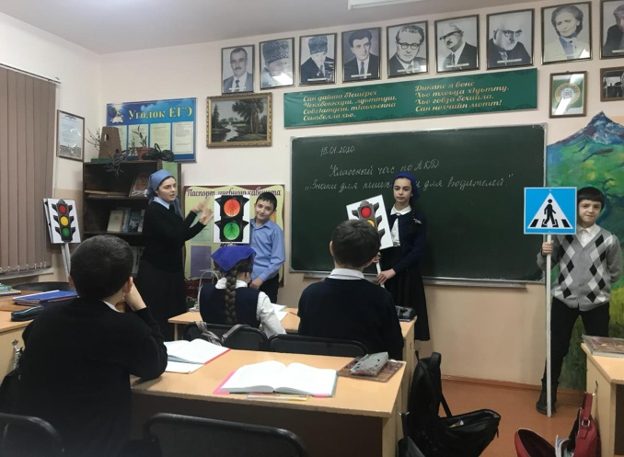 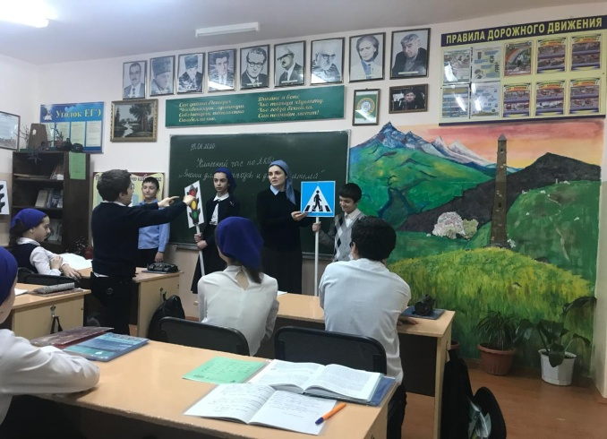

**- 7-й класс – «Сигналы регулировщика»:**

Ребята вспомнили, каким сигналом должны руководствоваться пешеходы, если перекрёсток регулируется одновременно регулировщиком и светофором. Повторили сигналы регулировщика. Регулировщик на дороге является хозяином перекрёстка, его сигналы обязательны для всех участников дорожного движения.

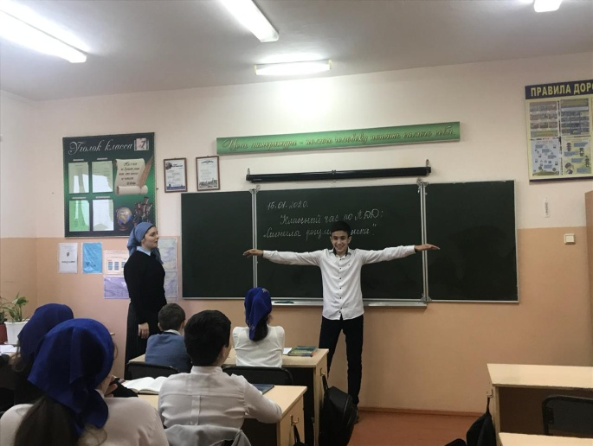 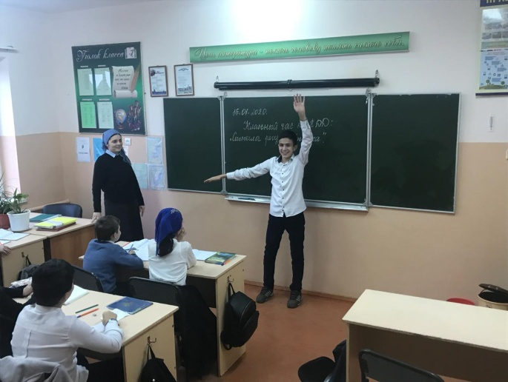

**- 8 –е классы – «Назначение номерных опознавательных знаков и надписей на транспортных средствах»:**

На уроке учащиеся рассмотрели назначение и место установки номерных опознавательных знаков и надписей на транспортных средствах, обсудили для чего предназначены и нужны эти знаки. В конце урока провели самостоятельную работу по решению дорожных задач.

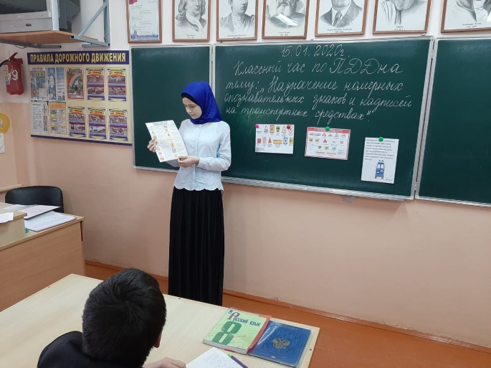 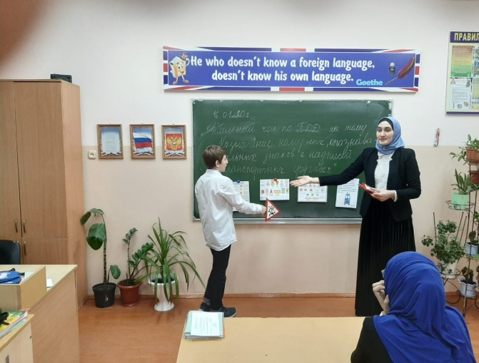

**- 9-е классы – «Предупредительные сигналы водителей»:**

Чтобы дать понятие об осветительных приборах автомобилей и их значений, показать значение предупредительных сигналов водителей, как необходимое условие безопасности дорожного движения, учащимся была представлена возможность посмотреть видео-урок «Предупредительные сигналы водителей».

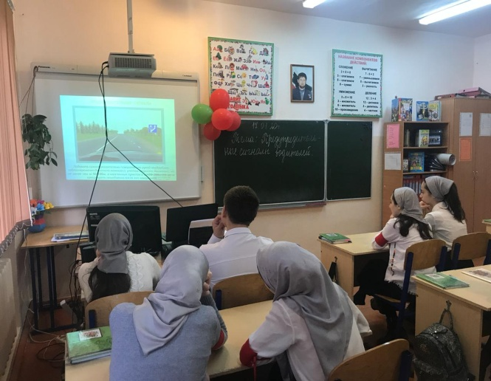 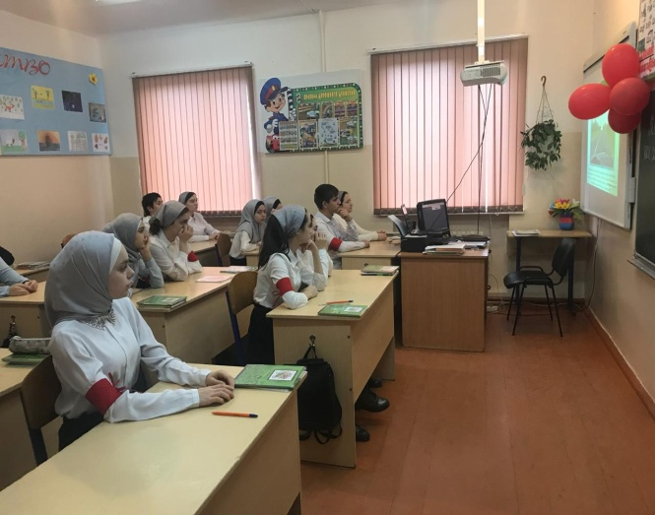

**- 10-й класс – «Ответственность за приведение в негодность транспортных средств и нарушение ПДД»:**

Классный руководитель рассказала учащимся об уголовной, административной, гражданской ответственности за нарушения в сфере организации дорожного движения. При закреплении полученных знаний учащиеся работали в группах, учитель предложила им выписать выдержки из кодекса об административных правонарушениях, касающихся дорожного движения.

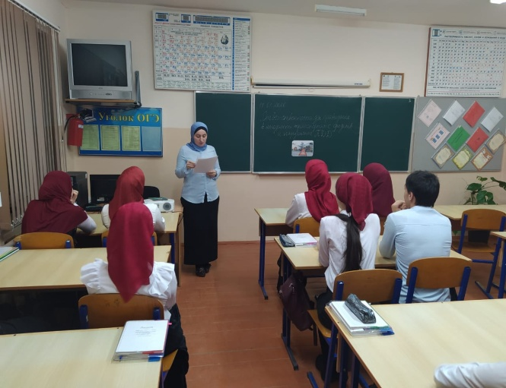 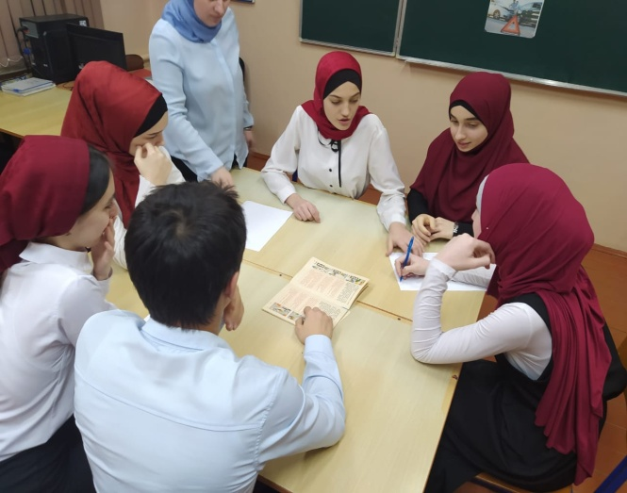

**- 11-й класс – «Город твоими глазами» (недостатки в организации дорожного движения, делающие передвижение учащихся по улицам опасными):**

На беседу с учащимися был приглашён участковый уполномоченный с.Пролетарское ст. лейтенант полиции ОВД Грозненского района Ахметгериев А.С.

В ходе беседы Ахметгериев А.С. интересовался знаниями учащихся по безопасности дорожного движения: в частности обязанностями пешеходов, обязанностями пассажиров общественного транспорта, правилами и обязанностями велосипедистов, какие требования предъявляются к исправности велосипеда. А также, какие правила учащиеся знают по перевозке школьников автотранспортным средством.

Далее Ахметгериев А.С. с учащимися разыгрывал ситуации по недостаткам дорожного движения, делающие передвижение учащихся по улицам города опасными.

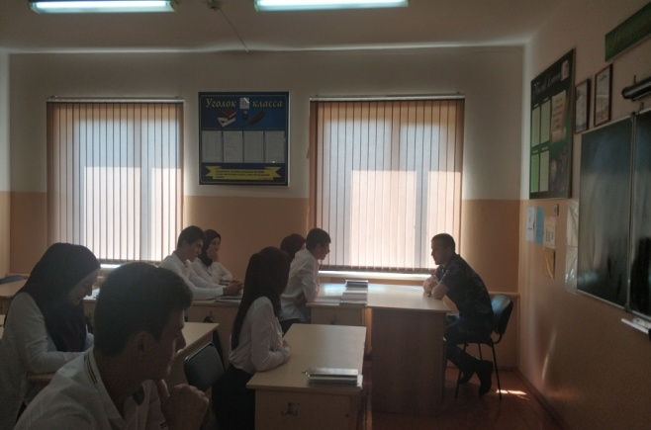 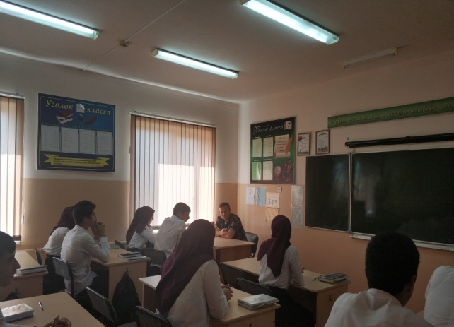

22 января 2020 года в МБОУ «СОШ с.Пролетарское» состоялась встреча родителей и учащихся 9-11 классов с депутатами Грозненского муниципального района. В беседе также приняли участие председатель совета депутатов с.Пролетарское Юсупова Н.Б., имам с.Пролетарское Курбанов И.Я.

В ходе беседы была затронута и тема по профилактике ДДТТ.

Профилактика детского дорожно-транспортного травматизма – проблема всего общества. Обучение детей правильному поведению на дорогах  необходимо начинать с раннего возраста. Задача педагогов и родителей – воспитать из сегодняшних школьников грамотных и дисциплинированных участников дорожного движения.

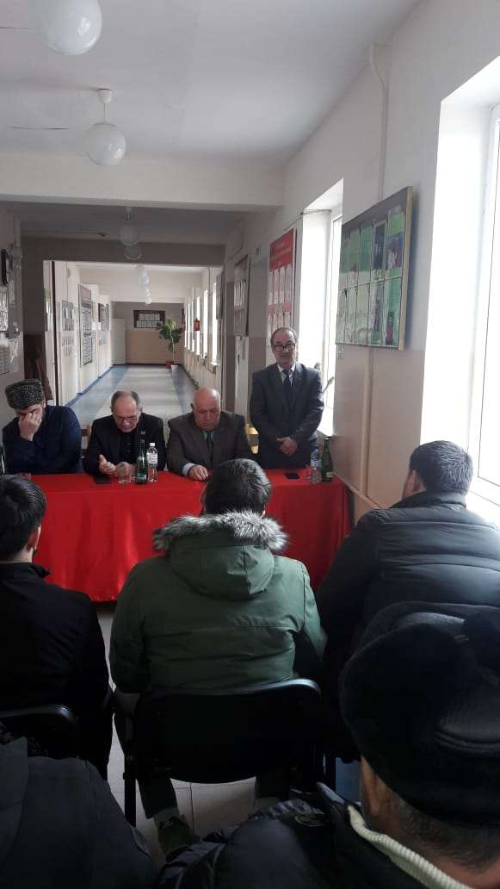 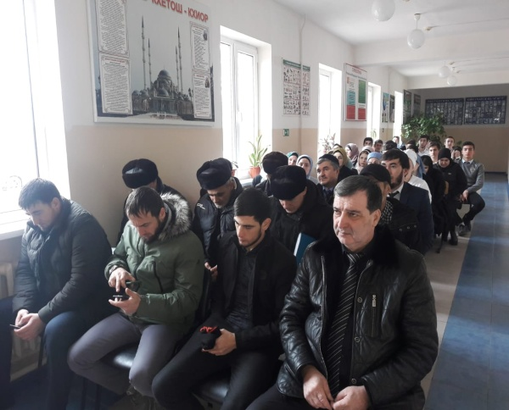

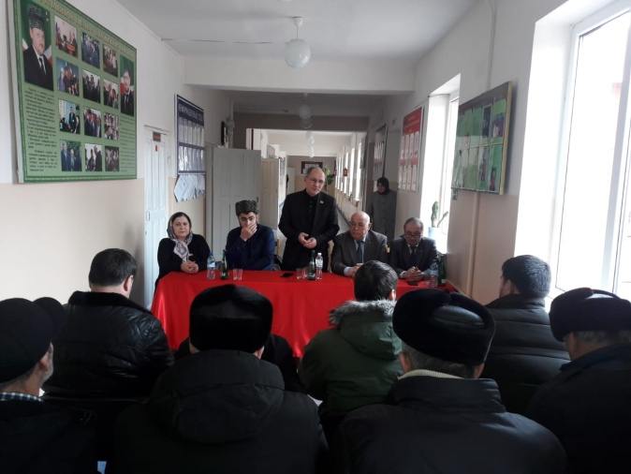 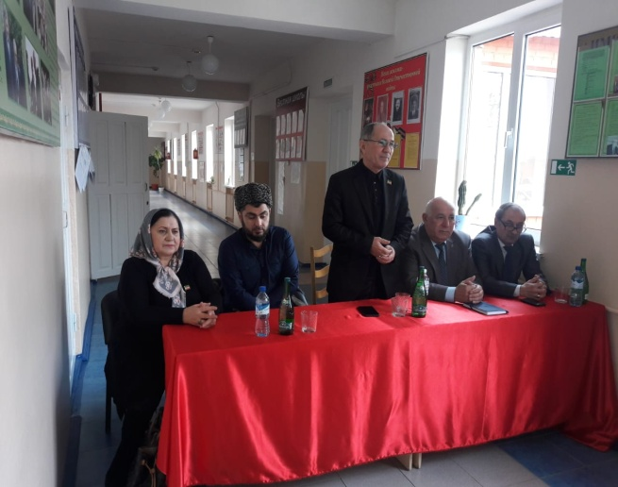

В начальной школе ежедневно на последнем уроке проводятся «Минутки безопасности» по безопасному маршруту «ДОМ.ШКОЛА.ДОМ.»

**Зам.директора по ОБЖ: Ахмедова Х.И.**